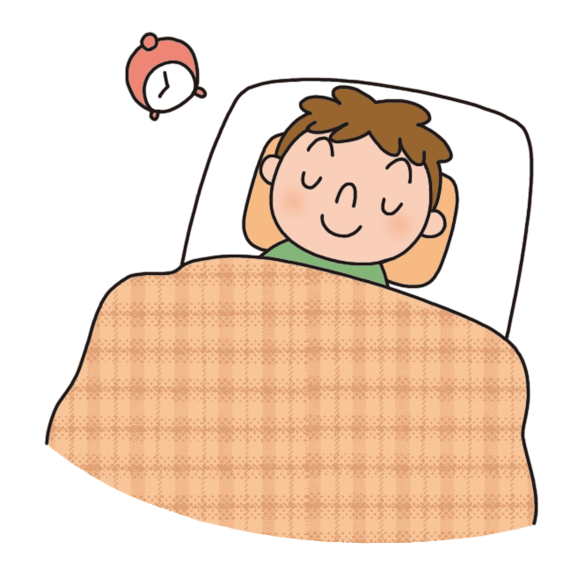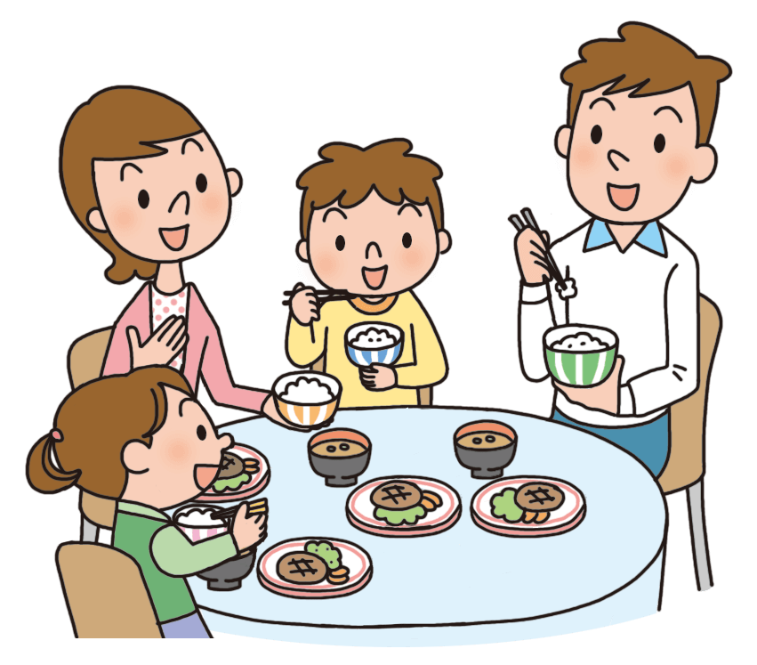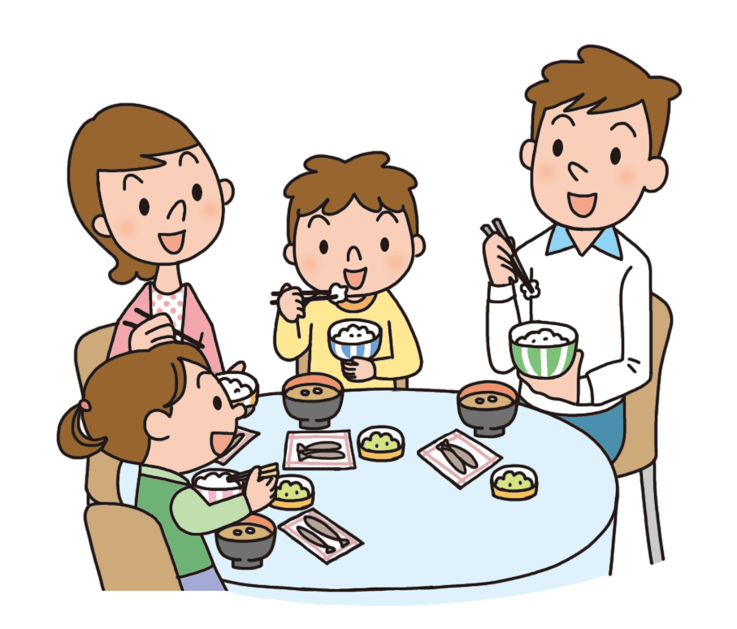

すっきり!

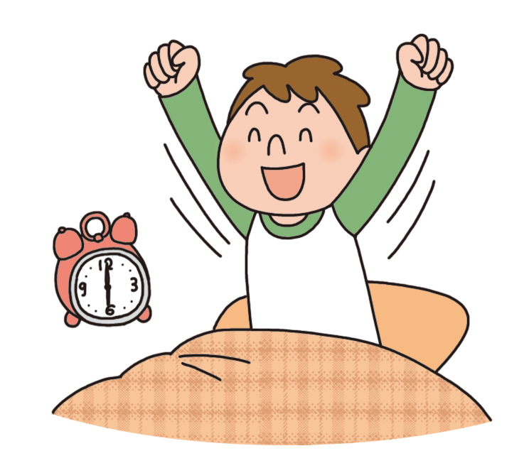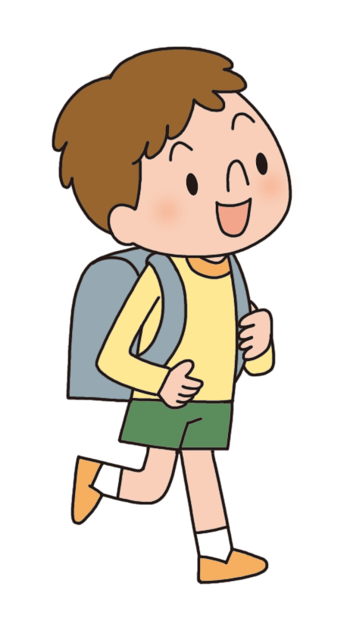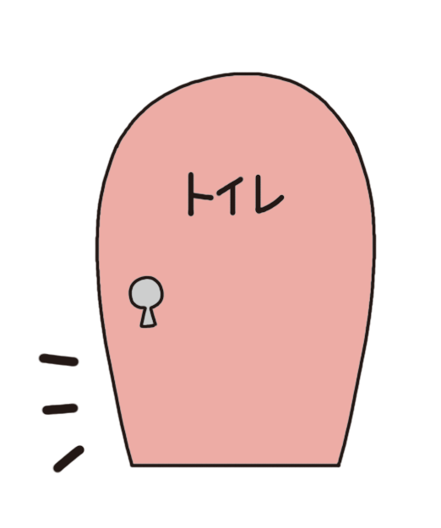

行ってきます！

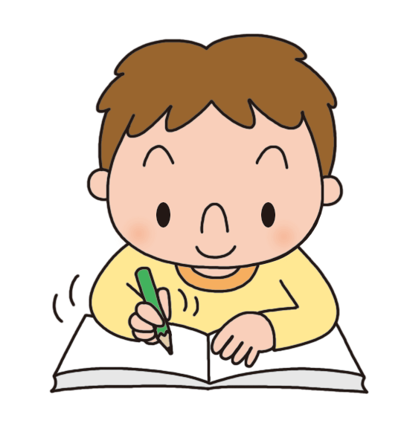

分かった！

できた！

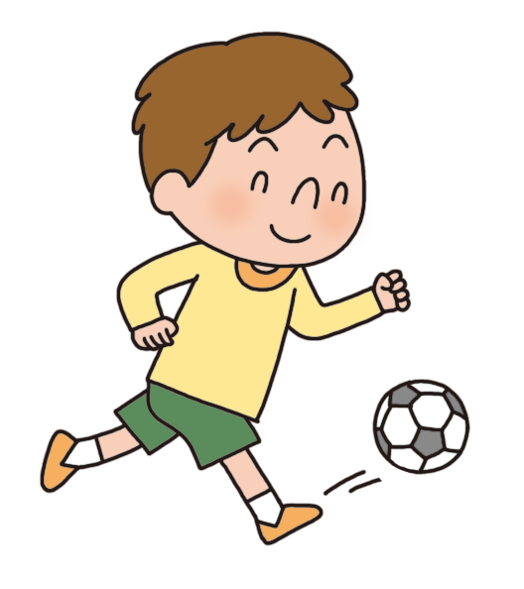

体をかして

ぼう!

夕ごはんを食べる時間

時 分 〜 時 分

**自分の生活リズムをべてみよう**

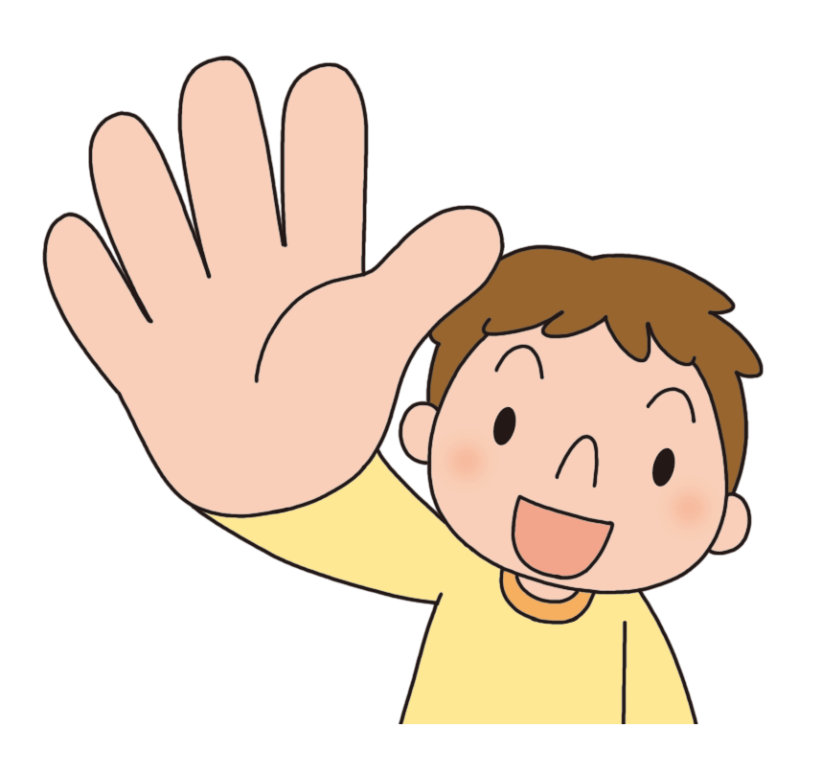

今日も元気

いっぱい

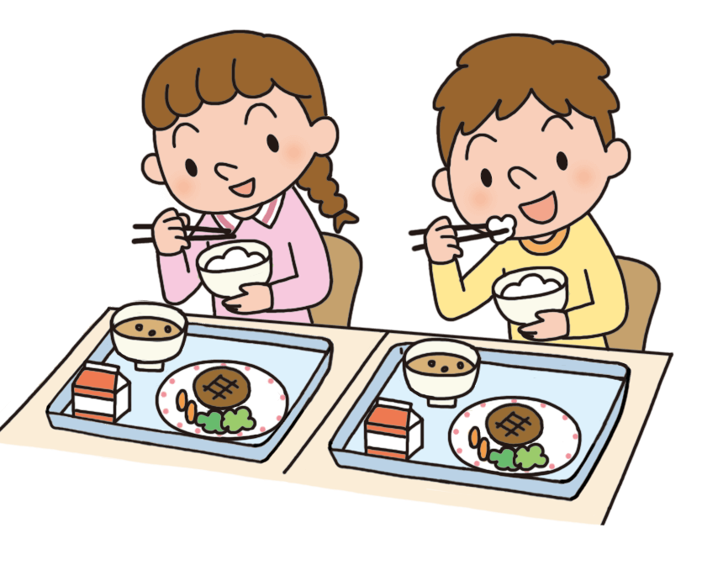

**(給食)**

わたしたちは、朝きてからねるまでの間、ほぼまった生活のができています。これを「生活リズム」といいます。あなたの生活リズムはどうなっていますか？

ねる

時 分

きる

時 分

朝ごはんを食べる時間

時 分 〜 時 分

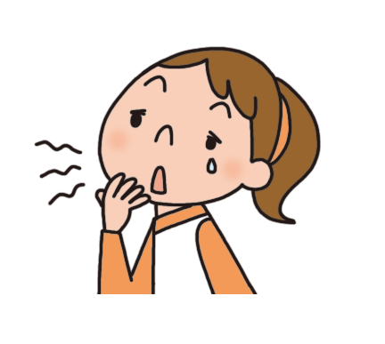



夕ごはんを夜おそくに食べない。

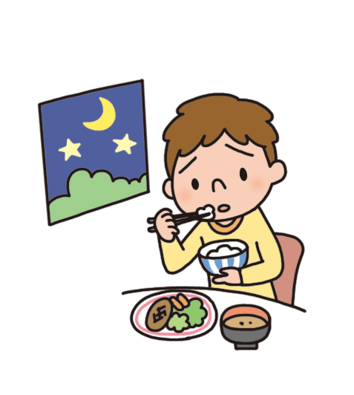

14



ねる前におかしを食べたり、夜ふかしをしたりしない。

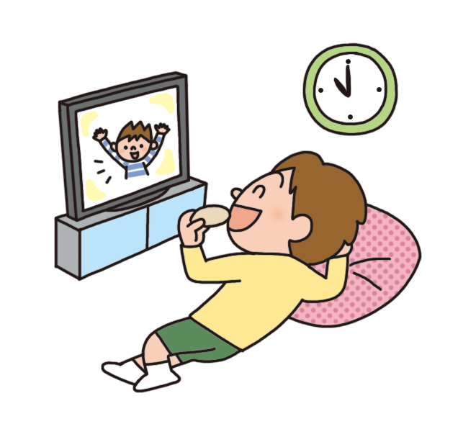

**朝ごはんはなぜ大切なのでしょうか**

夜、ねむっているときも、わたしたちのはずっといていて、こきゅうも行われています。そのため、朝、きたときは体のエネルギーは少なくなっています。

朝ごはんは、ねむっていたのうや体を目めさせ、したりしたりするための大切なエネルギーのもとになります。

きして、ゆとりをもつ。

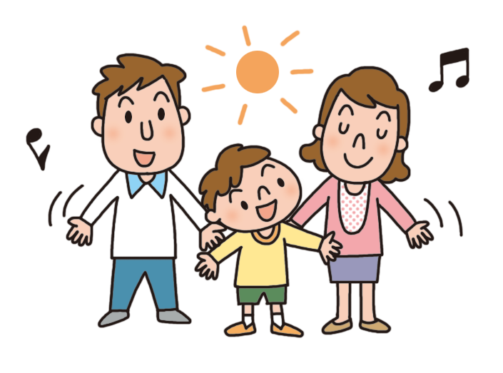

**１日のスタートは朝ごはんから**

あてはまるものに○をつけてみましょう。

③（①で「食べられなかった」と答えた人）食べられなかったのはなぜですか？

□ねぼうした □食べたくなかった □いつも食べない □その他

自分の生活リズムについていたことを書いてみましょう。

②どんな朝ごはんを食べましたか？

□ごはん・パンなど □肉・魚・たまご・のおかず □のおかず

□（みそしる・スープ） □ □み

①今朝、朝ごはんをしっかり食べられましたか？

□しっかり食べた □少し食べた □食べられなかった

朝ごはんをしっかり食べるためには